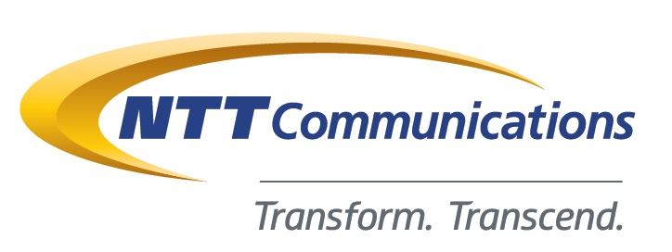
報道関係者各位
プレスリリース
2018年3月22 日
NTTコミュニケーションズ株式会社

フランクフルトにおけるデータセンター供給能力を1.5倍に拡大
～フランクフルトに5つ目のデータセンターを建設～

NTTコミュニケーションズ株式会社（以下NTT Com）は、欧州のグループ会社e-shelterを通じて、「ドイツ フランクフルト 4 データセンター」（以下、FRA4）を建設し、データセンター供給能力を拡大します。本データセンターは、フランクフルト郊外のハッタースハイムにおいて、2018年度第4四半期にサーバールーム面積約4,800m²より提供を開始し、今後需要に応じて、最大約24,000m²(9,500ラック相当)、総電力供給容量60MWまで拡張していく予定です。

- 背景
フランクフルトは、ドイツの金融、商業の中心地であることに加えて、クラウド事業者を始めとするITサービス事業者や、製造業の企業が進出しています。NTT Comは、現在欧州では6カ国（ドイツ、イギリス、スイス、オーストリア、フランス、スペイン）でデータセンターサービスを展開しています。なかでも、ドイツのフランクフルトにおいては、欧州最大となる4拠点のデータセンターを展開しており、今回、さらなる需要に応えるため、新たに「FRA4」を提供します。これにより、フランクフルトにおけるデータセンター供給能力を最大1.5倍^{※1}に拡大します。

「ドイツ フランクフルト 4 データセンター」の外観イメージ
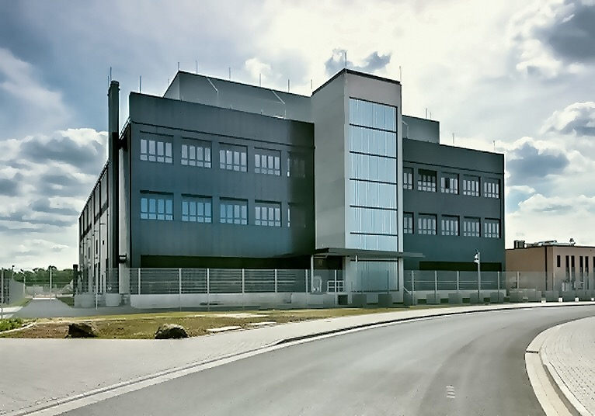

- データセンターの概要、特長
本データセンターは、災害リスクが少なく、利便性が高いフランクフルト国際空港に近いエリアに建設される、地上3階建てのデータセンター専用ビルで、1ラック単位だけでなく、ルーム単位でお客さま専用にカスタマイズしてご利用いただけます。

- 高い信頼性と拡張性を備えた施設
本データセンターは、NTT Comの「Nexcente（TM）」^{※2}が独自に定める300項目以上のグローバル統一設備・運用基準に準拠し、業界最高水準の高信頼かつ高効率な設備を採用することにより、高い可用性と省エネ性能を両立させるとともに、将来の環境変化やお客さまの拡張需要へ柔軟に対応します。データセンター内の電力設備、空調・セキュリティ用電源、通信設備は、すべて冗長化することにより、24時間365日にわたり、極めて高い信頼性を求めるお客さまの要求に応える安全な環境を安定的に提供します。
また、2018年度第4四半期に提供予定のデータセンタービルと同一仕様のモジュール化したビルが合計5棟建設可能な敷地を確保しています。これにより、お客さまはビジネス拡大に合わせた柔軟なサービスが利用できるとともに、将来にわたって安心して利用スペースの拡張が可能です。

- 厳格なオペレーションとセキュリティ対策
本データセンターでは、自社スタッフが24時間365日、重要インフラの監視やセキュリティプロセスをダブルチェックするなど、リスクマネジメントを徹底し、標準化されたオペレーションプロセスにより、お客さまのシステムを安全に守ります。
また、サーバールームなど重要施設への入室は、多段階の非接触ICカードによる入室制限を基本としており、生体認証装置の設置運用など、さらに高度なセキュリティ対策を講じるカスタマイズも可能です。また、建物内外の監視カメラに加え、建物周辺の防犯センサー、車両進入路への侵入防止ゲートの設置など、充実した不正侵入防止策で万全のセキュリティを確保します。

- 優れたネットワーク環境
データセンター建物には、複数の主要通信事業者の通信回線を異経路で引き込みます。各通信事業者の回線を相互接続するミートミールームやサーバールームへの配管、ネットワークラックへの配線は、すべて二重化します。お客さまのご要望に応じて、最高100Gbpsのインターネット回線や豊富なネットワークを、キャリアニュートラルで利用できるとともに、世界中のNTT Comデータセンターやクラウドサービスを組み合わせたシームレスICT環境を構築できます。

- 今後の展開
NTT Comは、更なる成長が期待される欧州市場の需要に対応するため、データセンター基盤の継続的な拡大を引き続き実施していきます。

※1：サーバールーム面積比
※2：「Nexcente（TM）」は、NTT Comのデータセンターサービスブランドです。
世界20以上の国・地域の140拠点以上で、高品質データセンターサービスを提供しています。

（参考）e-shelter社について
e-shelter（CEO：Rupprecht Rittweger）は、2000年に設立し、ドイツを中心にサービス提供するドイツ最大のデータセンター事業者です。2015年にNTT Comが株式取得し、金融、通信、クラウドサービスなどのICTサービス事業者、政府機関などに対して高品質サービスを提供しています。

■本件に関するお問い合わせ先
NTTコミュニケーションズ株式会社
クラウドサービス部
瀬尾
TEL：03-6733-9511
Mail：wg-cl@ntt.com

